同行专家、教学管理人员及本科教学督导员网上评教操作流程

- 通过IE浏览器由校园网主页进入教务处网页，点击“综合教务”
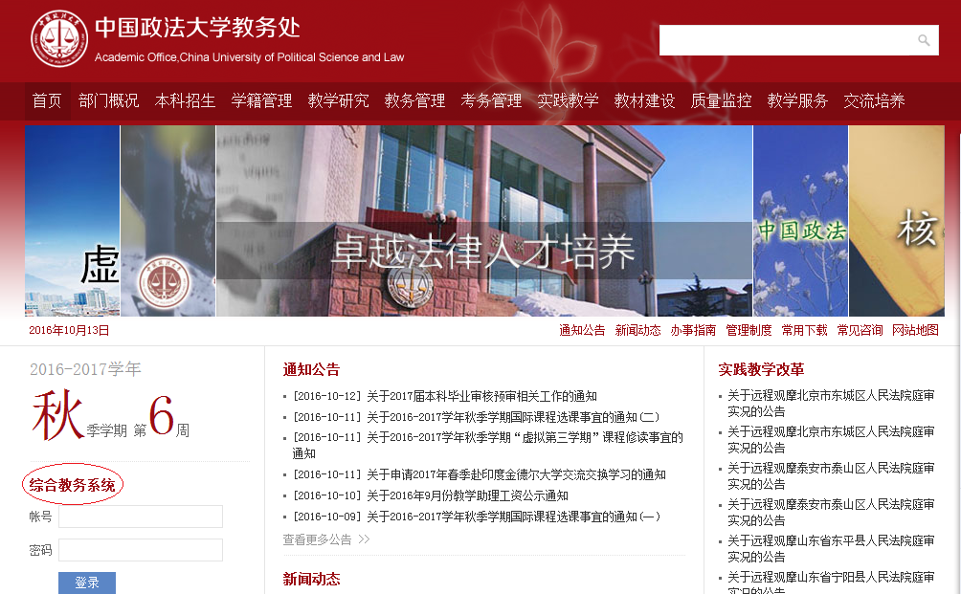

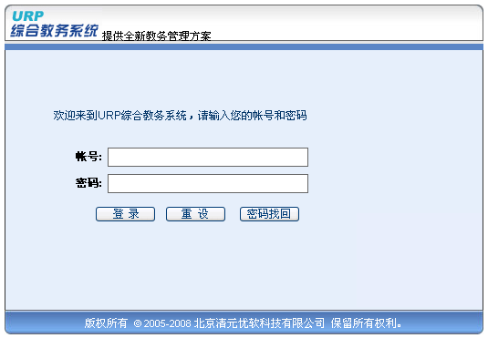
- 出现如下界面，输入教师账号和密码，登录综合教务系统

- 点击“教学评估”
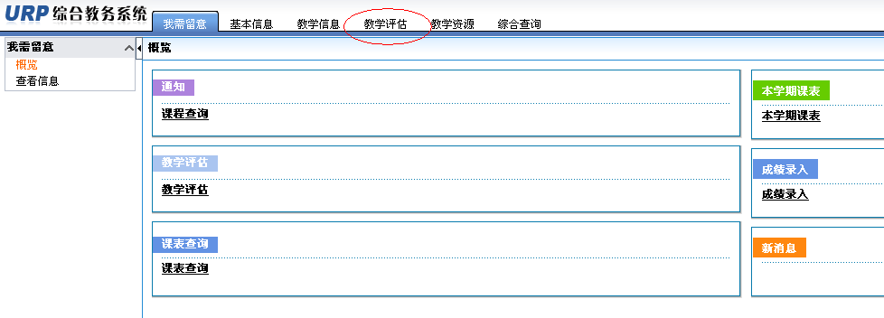

- 点击“专家评估”

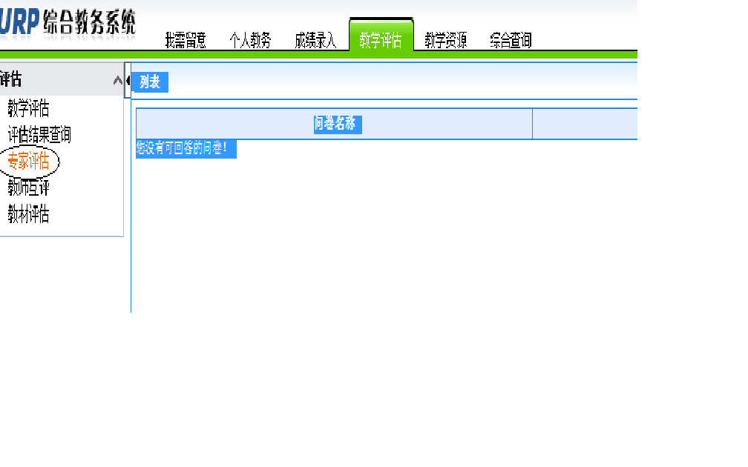
- 进入选课界面，点击界面右侧“增加”键，进行选课操作：
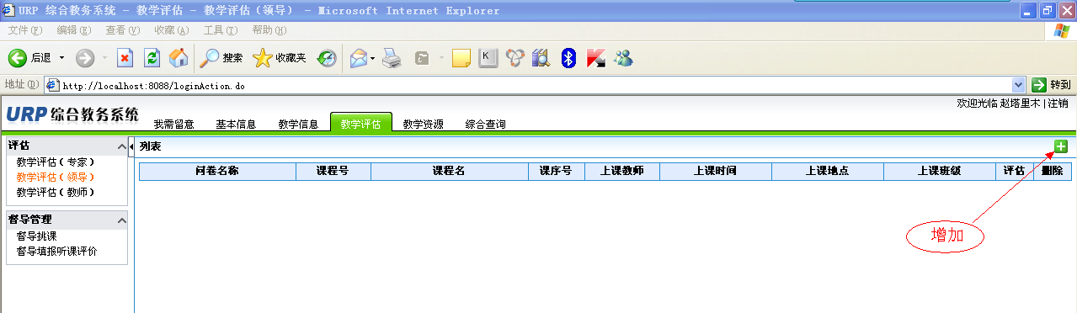

- 界面出现课程查询方式：请点击“自由选择课程”，界面显示为本学期所有课程列表。页面下方“下一步”为翻页键。

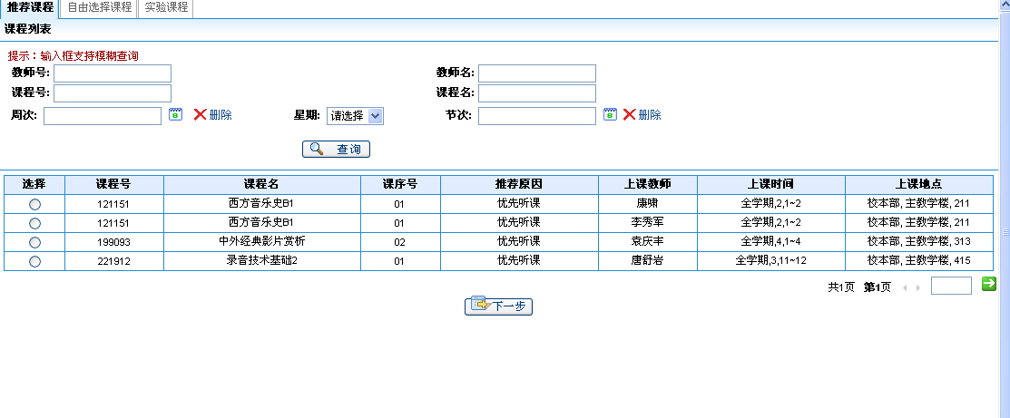
- 在课程列表中检索课程时，可使用界面上方的“模糊查询”，即在选框内输入任意相关条件：如“课程”名、选择“星期”等），也可逐页进行查询，即在右下端输入页码并点击翻页箭头。

- 查询到所选听课程后，点击课程列表前的“选择”键，然后点击界面下方 “下一步”
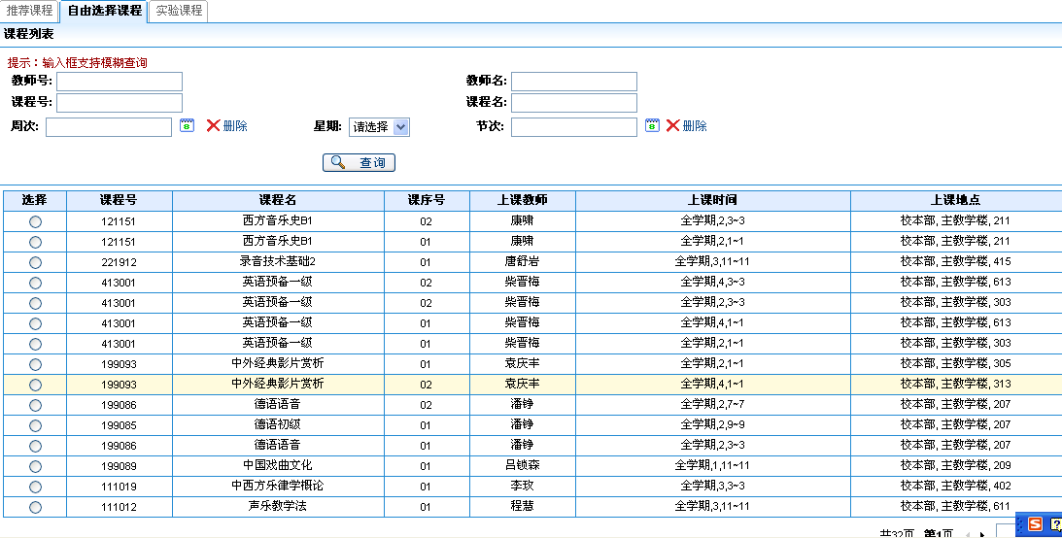

- 进入评教问卷和听课周次选择界面，即听课人到课堂听课的教学周，点击相应周数后，点击下方“完成”
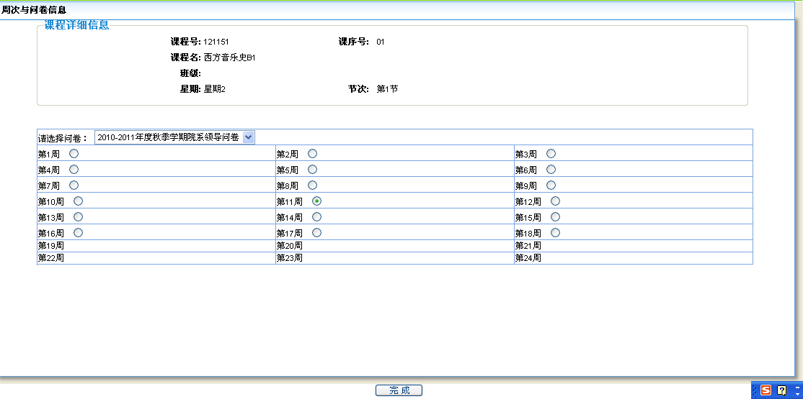

- 当界面出现“保存成功”提示，则该门课程已选定，界面将出现听课人已选课程列表
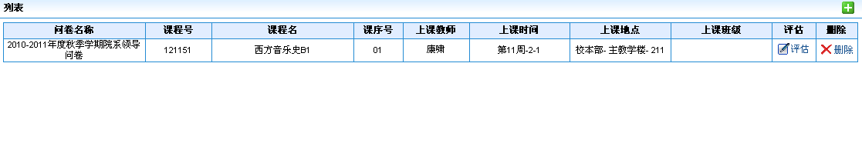
列表右侧有“评估”和“删除”两键，点击“评估”，即可进入该门课程的评价界面；点击“删除”，则将该门课程从选定列表中删除。
- 在上述界面点击“评估”，系统显示课程评价问卷内容。逐项完成问卷各项评价指标，并填写主观评价后，界面下端出现“暂存”和“提交”。
点击“暂存”，问卷处于暂存状态，已进行的评价可以进行修改。

点击“提交”，则该课程评价已完成，所作评价将不可更改。

注意：请认真核对评价教师和课程确定无误后再进行提交。

- 提交后可继续进行下一课程的评价操作。

